**TỔ CHỨC HOẠT ĐỘNG VỆ SINH, GIỜ ĂN, NGỦ CHO TRẺ NHÀ TRẺ Ở**

**TRƯỜNG MẦM NON TIÊN THẮNG**

Chăm sóc, nuôi dưỡng trẻ trong trường mầm non là một nhiệm vụ quan trọng giúp trẻ có cơ thể khỏe mạnh. Một chế độ dinh dưỡng tốt ngay từ thời thơ ấu sẽ là nền tảng cho sự phát triển cả về thể chất lẫn tinh thần mà chỉ có khi trưởng thành mới có thể biết được. Hoạt động tổ chức cho trẻ ăn trưa ở trường mầm non là một việc làm vô cùng quan trọng.Qua mỗi bữa ăn trưa giúp cho trẻ học được cách cư xử, sắp xếp cuộc sống và đặc biệt là được cung cấp nguồn dinh dưỡng dồi dào cho sự phát triển toàn diện cả về thể chất và trí não. Bữa trưa được sắp xếp khoa học, đầy đủ chất dinh dưỡng được xem là “chiếc chìa khoá vàng” cho sự phát triển toàn diện của trẻ. Giúp cho trẻ có đủ năng lượng cho một ngày học tập và vui chơi. Bên cạnh đó, thực đơn cũng được nhà trường xây dựng bài bản, đảm bảo đáp ứng 2 yếu tố quan trọng đó là ngon miệng và đầy đủ chất dinh dưỡng và đảm bảo cung cấp đủ 4 nhóm chất dinh dưỡng gồm: bột đường, đạm, béo, vitamin và khoáng chất. Một ngày ăn 3 bữa, gồm 2 bữa chính và 1 bữa phụ. Cách tổ chức bữa ăn cho trẻ góp phần làm trẻ hứng thú, ngon miệng với bữa ăn và dễ dàng ăn hết suất ăn của trẻ. Bên cạnh chế độ dinh dưỡng trong bữa ăn, việc vệ sinh trước, trong và sau khi ăn cũng có phần rất quan trọng trong việc hình thành thói quen cho trẻ, giúp trẻ phát triển toàn diện về nhân cách sau này của trẻ. Tổ chức ăn, ngủ, vệ sinh cho trẻ theo đúng quy định của chương trình giáo dục mầm non là rất cần thiết để nâng cao chất lượng chăm sóc, nuôi dưỡng trẻ. Bên cạnh chế độ dinh dưỡng trong bữa ăn, việc vệ sinh trước, trong và sau khi ăn cũng có phần rất quan trọng trong việc hình thành thói quen cho trẻ, giúp trẻ phát triển toàn diện về nhân cách sau này. Tổ chức giờ ăn hợp lý, bữa ăn được chuẩn bị đầy đủ có trang trí vui mắt, hấp dẫn và sinh động làm trẻ hứng thú, ngon miệng với bữa ăn và dễ dàng ăn hết suất ăn của trẻ, trong quá trình tổ chức giờ ăn cho trẻ cô cần tạo không khí vui vẻ, thoải mái, thông qua giờ ăn cô rèn thêm các kĩ năng tự phục vụ, vệ sinh cá nhân để nâng cao tính tự lập cho trẻ. Bữa ăn của trẻ được tổ chức như sau:

1. **Chuẩn bị giờ ăn**

**- Giờ ăn được tiến hành trong khoảng 60 phút nên giáo viên phải kết hợp nhịp nhàng giữa các công việc từ khâu chuẩn bị ăn đến khâu vệ sinh sau khi ăn.**

- Bày trang trí bàn ăn: lọ hoa nhỏ. Chuẩn bị: bát, thìa, đĩa, khăn cho từng trẻ mỗi bàn để thừa 2-3 thìa so với số lượng trẻ, khay để thìa và khăn ẩm lau tay

- Cô kê bàn và chuẩn bị khăn lau bàn và lau bàn trước giờ ăn

- Cô cho trẻ đọc bài thơ: Giờ ăn và trò chuyện với trẻ. Cô bao quát cho trẻ đi rửa tay, lau mặt trước khi ăn

- Cô hướng dẫn trẻ thực hiện các bước rửa tay:

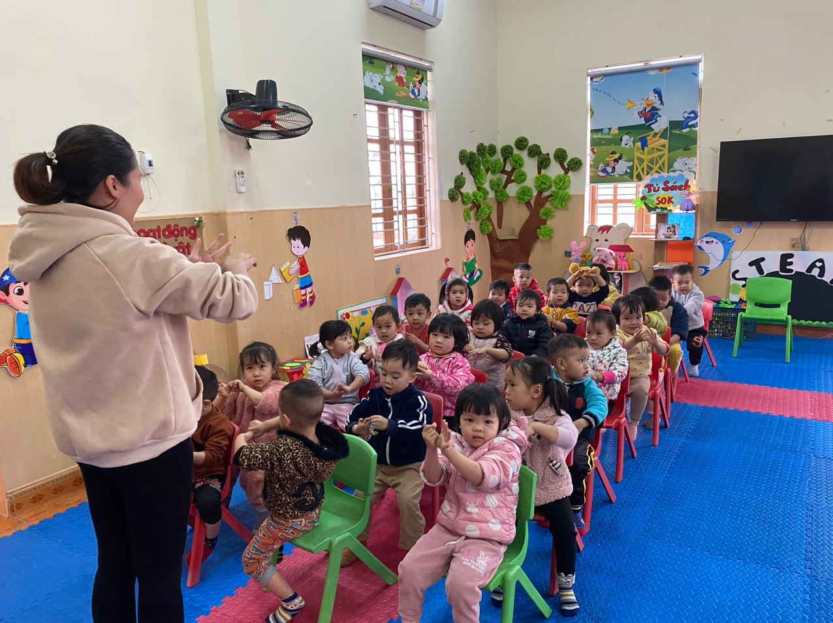

- Cô rửa tay cho trẻ:

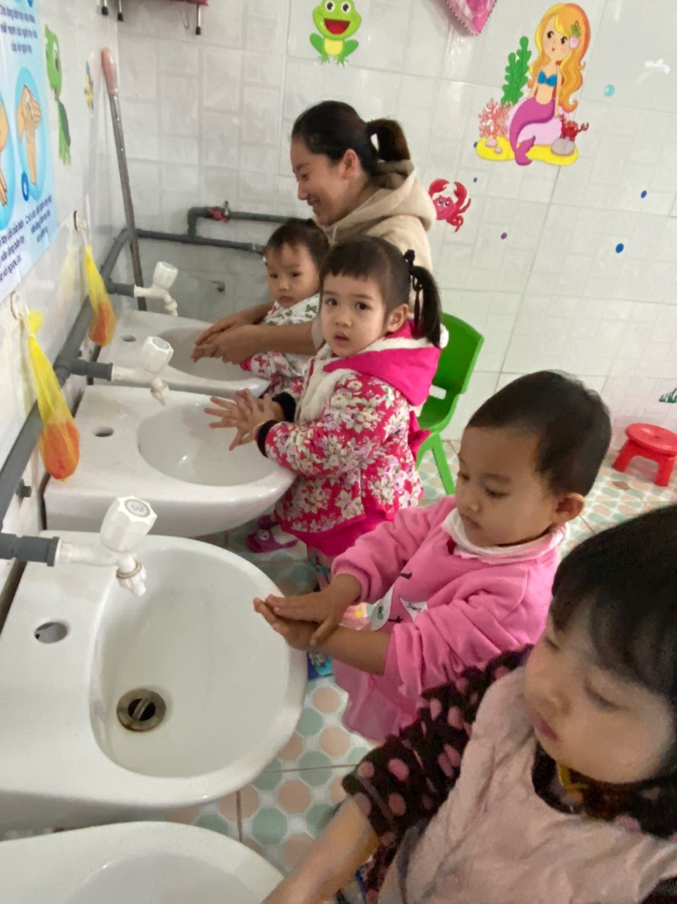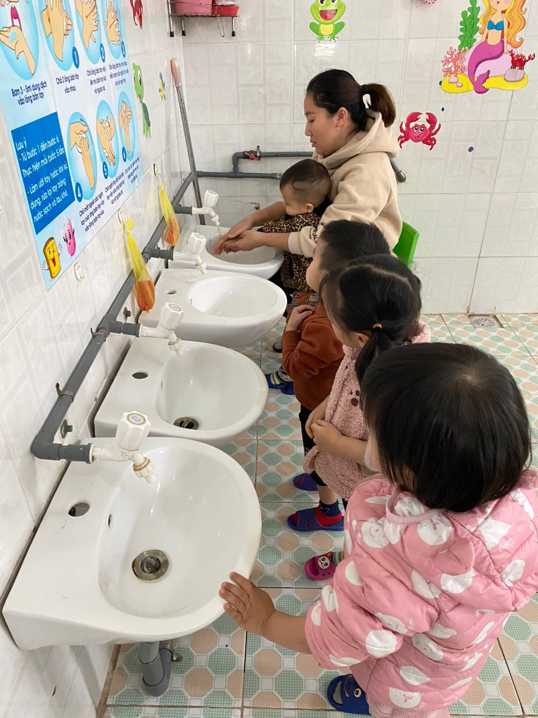

   - Cô rửa mặt cho trẻ:

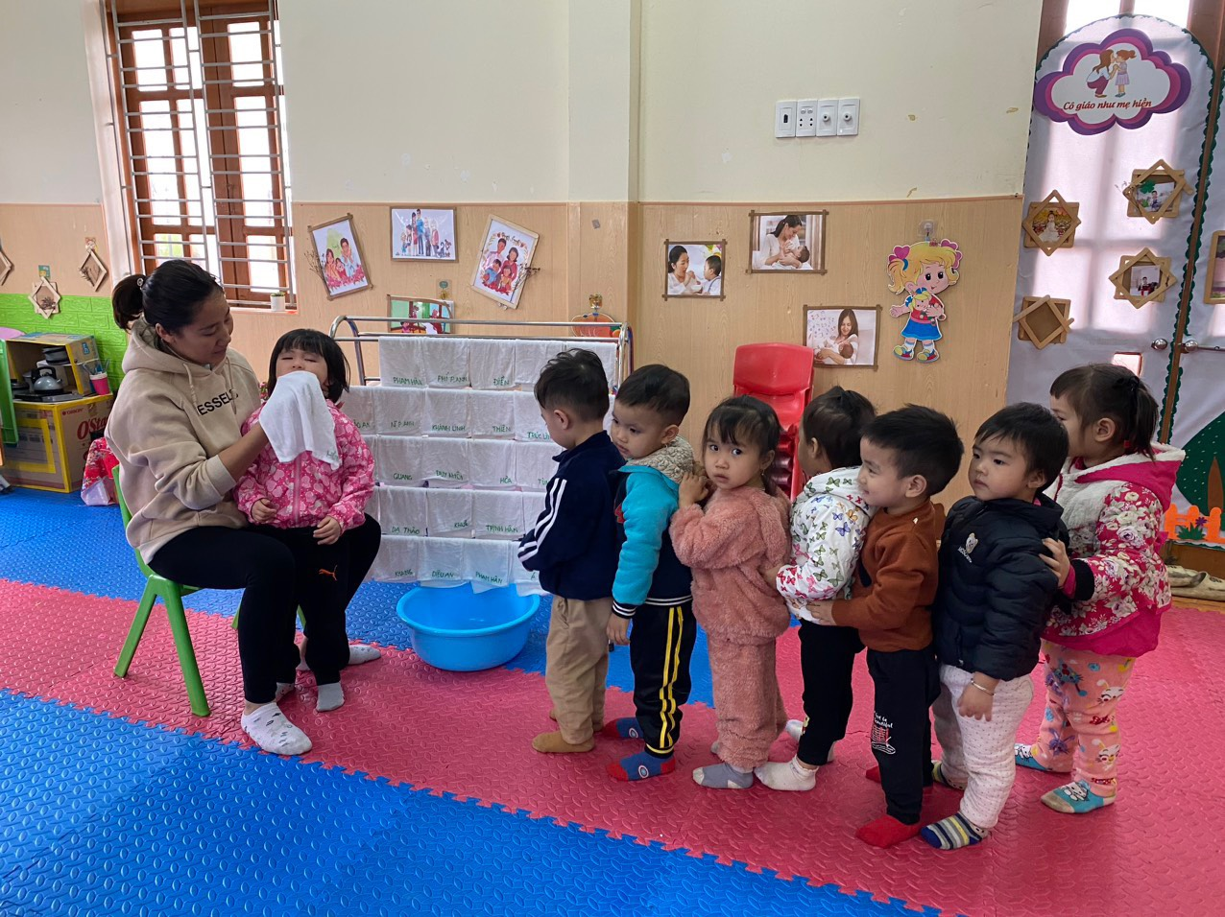

 Cô

- Cô cho trẻ đi rửa tay và lau mặt trước khi ăn

- Việc chuẩn bị bữa ăn đã tạo điều kiện thuận lợi và tâm thế sẵn sàng cho trẻ vào bữa ăn, trẻ được vệ sinh sạch sẽ, mát mẻ, các đồ dùng phục vụ bữa ăn được chuẩn bị đầy đủ có trang trí đẹp mắt, hấp dẫn và sinh động, cô giáo cho trẻ ăn phải vệ sinh sạch sẽ, phải toàn tâm, toàn ý vào việc chăm sóc bữa ăn cho trẻ. Trẻ ăn ngon, đủ chất, đẹp, thơm, có độ nhuyễn, độ nóng thích hợp với trẻ. Bữa ăn được chuẩn bị chu đáo sẽ thêm phần hấp dẫn đối với trẻ.

- Khi chuẩn bị bữa ăn cũng là lúc tạo ra các kích thích để hướng trẻ vào bữa ăn, cũng cần chú ý cho trẻ ăn vào đúng những giờ nhất định để giúp hệ tiêu hóa trẻ tiết dịch và hoạt động tốt, thời gian chuẩn bị cũng chỉ nên từ 5 - 10 phút, không nên để trẻ chờ đợi lâu

**2. Chia ăn**

**-**Cô lấy đồ ăn và cân theo định lượng quy định. Cô giới thiệu các món ăn để kích thích dịch vị, giúp trẻ hiểu biết về một số món ăn. Cô mời trẻ ăn cơm và chúc trẻ ăn ngon miệng

- Cô thực hiện chia ăn theo quy chế: Cô chia thức ăn mặn ra bát cho trẻ sau đó chia cơm, cô trộn đều thức ăn cho trẻ.

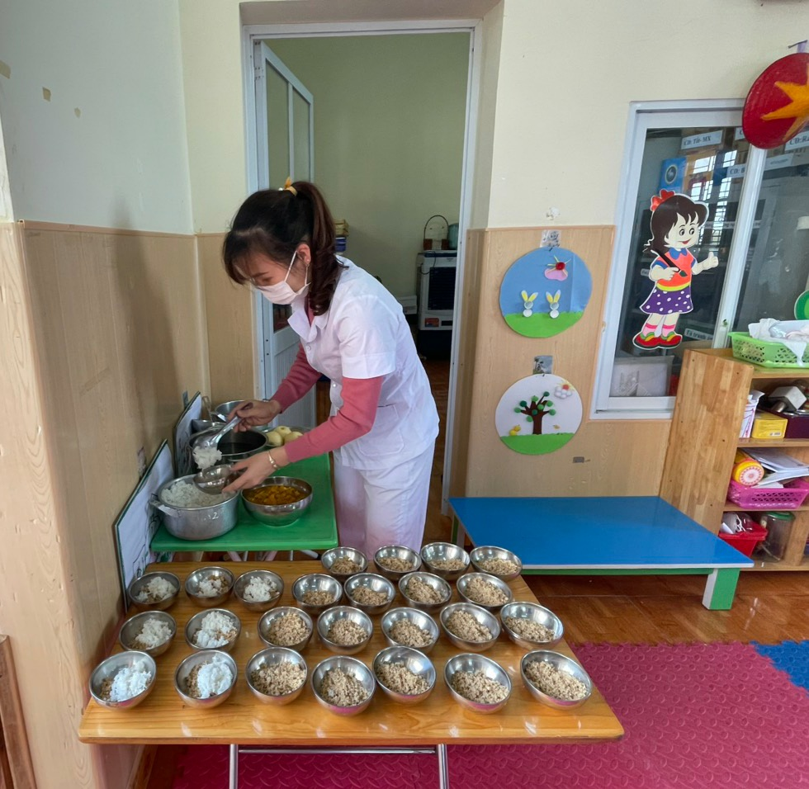

Cô giáo chia ăn và cho trẻ

- Cô chia bát cơm to và canh về bàn. Cô chia tráng miệng của trẻ về bàn khi trẻ ăn gần hết bát hai

**3. Cho trẻ vào bàn ăn**

- Cô chia cơm cho trẻ về bàn ăn. Cô động viên khen ngợi trẻ để trẻ ăn hết xuất

- Giáo dục trẻ ăn uống văn minh lịch sự, cơm rơi ra bàn biết nhặt vào khay và lau tay…

- Tạo không khí vui vẻ trong bữa ăn qua nét mặt, cử chỉ, lời nói của cô trong quá trình cho trẻ ăn

- Nhắc nhở trẻ giữ vệ sinh khi ăn: ngồi ngay ngắn, không nói chuyện to, không làm rơi vãi, ho hoặc hắt hơi phải che miệng, không nhai nhồm nhoàn, biết mời cô và các bạn khi bắt đầu ăn, không co chân lên ghế, cầm thìa tay phải, tự xúc ăn gọn gàng, không xúc cơm sang bát bạn…

- Bát cơm thứ hai, chia tại bàn chia cơm và cho canh vào bát (canh không nóng quá không đổ đầy bát)

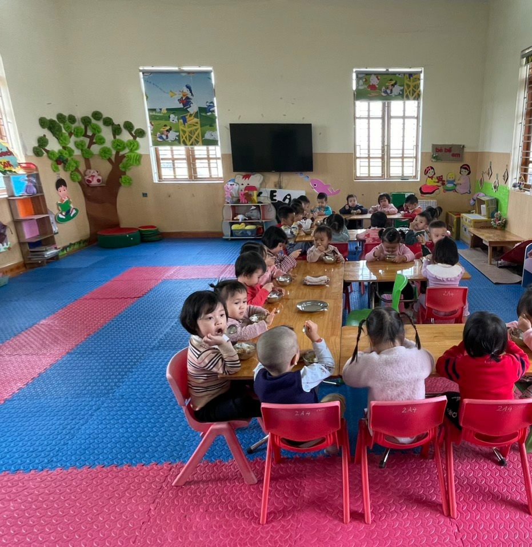

 Trẻ ăn ngon miệng và hết xuất

- Nếu trẻ ăn chậm, nuốt không hết thức ăn trong miệng có thể cho trẻ uống một muỗng nước hoặc nước canh sẽ giúp cho trẻ nuốt thức ăn được dễ dàng hơn vì nhiều khi do lượng nước bọt của trẻ tiết ít làm trẻ khó nuốt

- Đối với trẻ ăn chậm, nên cho trẻ ngồi vào một bàn để cô dễ quan sát, thức ăn lấy vào bát vừa phải, ăn hết rồi lấy tiếp, không nên để thức ăn chảy vữa, mất ngon, cô cần chú ý đến trẻ ăn chậm nhiều hơn và thỉnh thoảng xúc cho trẻ

- Cũng nên chú ý tối đa, không nên la mắng, dọa, thậm chí đánh trẻ, điều này sẽ làm cho trẻ sợ bữa ăn, ăn không ngon miệng. Dần dần dễ trở thành biếng ăn.

- Cô giáo cần chăm sóc, quan tâm hơn với những trẻ mới đến lớp, trẻ yếu hoặc trẻ sau khi ốm dậy. Nếu bữa nào trẻ kém ăn, cô cần tìm nguyên nhân để báo cho nhà bếp bếp hoặc y tế hay cha mẹ biết để chú ý chăm sóc trẻ tôt hơn  
- Đối với trẻ xúc chưa thạo, ăn chậm hoặc biếng ăn, cô có thể giúp trẻ xúc và động viên trẻ ăn khẩn trương hơn. Có biện pháp phòng tránh hóc, sặc trong khi trẻ ăn.

- Sau khi trẻ ăn xong, cô hướng đẫn trẻ cất ghế vào đúng nơi quy định

- Cô cho trẻ cất bát thìa và ghế, cô cho trẻ xúc miệng nước muối và cho trẻ chơi tự do

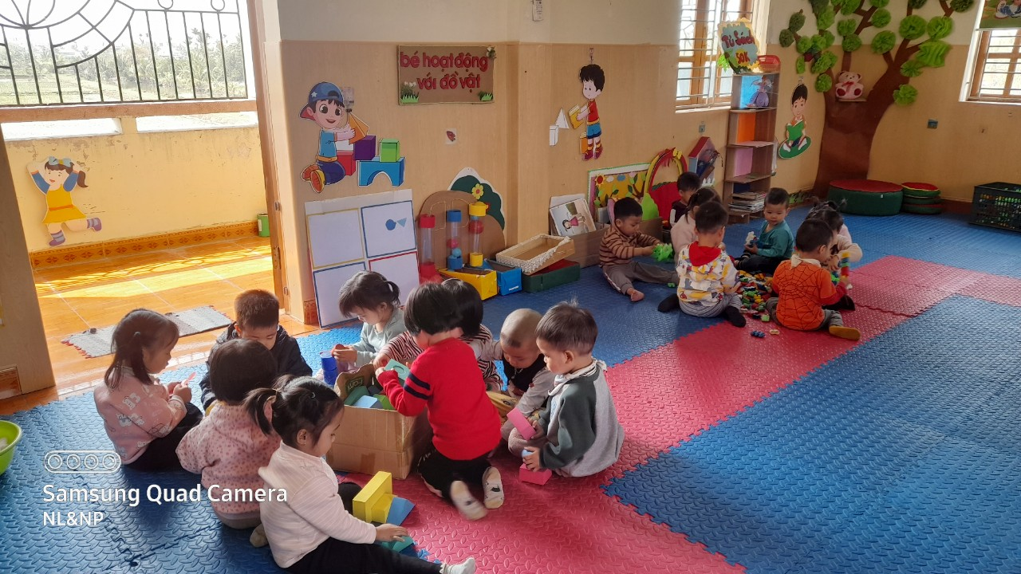

Trẻ chơi tự do sau khi ăn xong

**4. Chăm sóc giấc ngủ cho trẻ**

- Ở trường mầm non việc tổ chức giấc ngủ trưa cho trẻ là rất quan trọng và cần thiết, bình thường trẻ ngủ đủ thời gian khoảng 150 phút thì tinh thần luôn sảng khoái khỏe mạnh cơ thể phát triển tốt. Với những trẻ ngủ ít thường có sự mệt mỏi không thích tham gia vào các hoạt động vui chơi và học tập. Vì vậy giờ ngủ cần chuẩn bị chu đáo để trẻ có giấc ngủ ngon

- Cô chuẩn bị gường, chiếu, chăn, gối cho trẻ trước khi ngủ

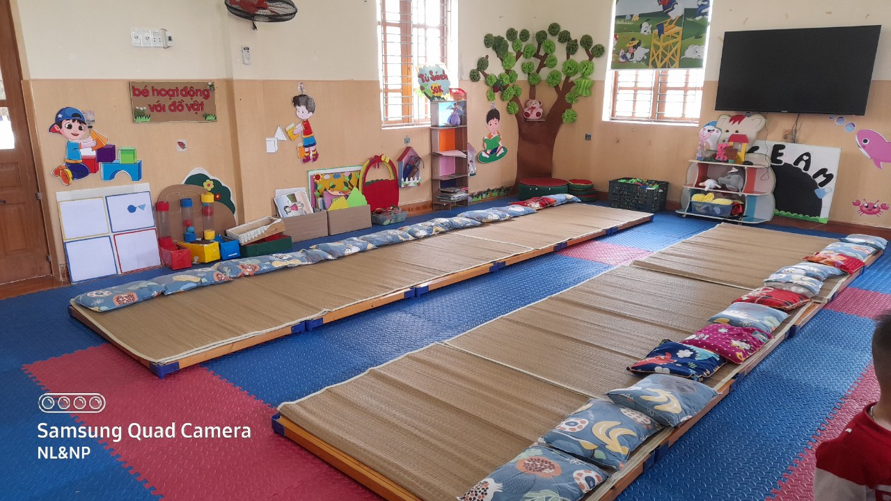

- Cô trẻ xếp hàng đi vệ sinh và lên gường ngủ.

- Bố trí chỗ ngủ cho trẻ sạch sẽ, yên tĩnh, thoáng mát về mùa hè, ấm áp về mùa đông. Phòng ngủ nên giảm ánh sáng bằng cách đóng bớt một số cửa sổ và tắt bớt điện

- Cho trẻ nằm theo tổ nam và nữ để cô dễ bao quát trẻ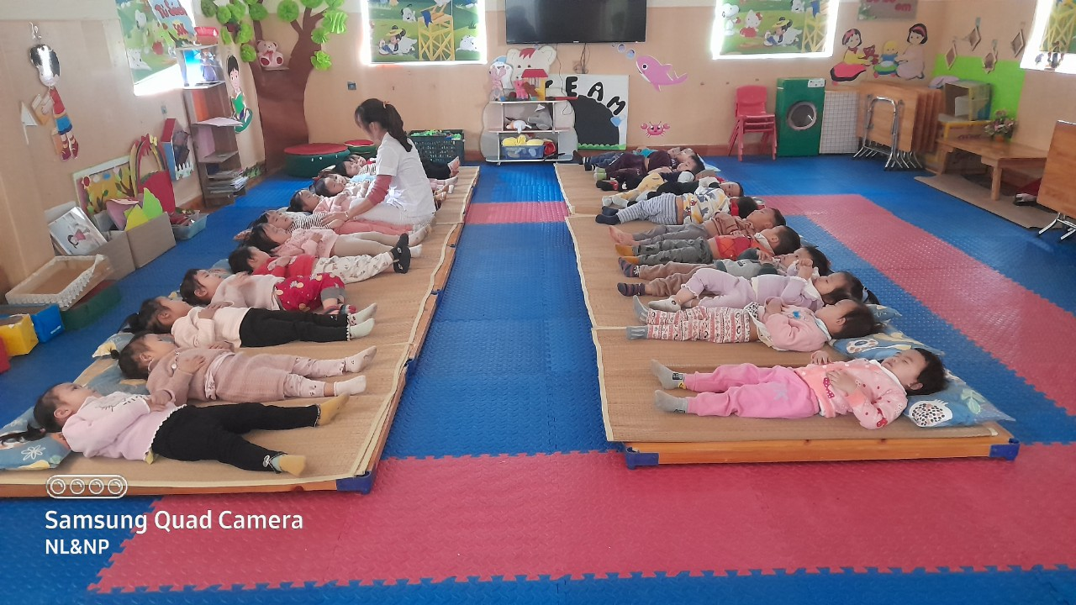

- Khi đã ổn định chỗ ngủ, cô có thể cho trẻ nghe những bài hát ru, dân ca, nhạc nhẹ không lời để trẻ dễ đi vào giấc ngủ. Với những trẻ khó ngủ, cô gần gũi, vỗ về cho trẻ yên tâm vào giấc ngủ

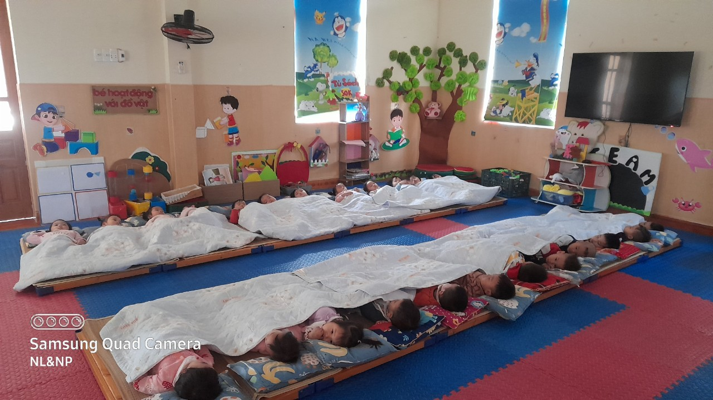

 Tổ chức giấc ngủ cho trẻ

**-** Trong thời gian trẻ ngủ cô phải thường xuyên có mặt để theo dõi lúc trẻ ngủ, sửa lại tư thế để trẻ ngủ thoải mái, không để trẻ úp mặt vào gối hoặc trùm chăn kín

- Cho phép trẻ đi vệ sinh trong khi ngủ khi trẻ có nhu cầu. Phát hiện kịp thời và xử lý tình huống có thể xảy ra trong khi ngủ.

- Sau giờ ngủ**:** Trẻ nào thức dậy trước cô cho dậy trước, không đánh thức trẻ, cô kéo rèm từ từ, bật điện phòng ngủ để trẻ tự dậy, sau khi trẻ dậy cô cho trẻ tập 1 số động tác nhẹ nhàng, cho trẻ giúp cô cất gối. Giờ ngủ trưa của trẻ có tác dụng rất lớn, trẻ được nghỉ ngơi một cách đầy đủ, tạo điều kiện tốt cho quá trình sinh trưởng và phát triển của cơ thể, trẻ thoải mái khỏe mạnh, giúp trẻ tích cực tham gia vào các hoạt động vui chơi, học tập hàng ngày.

  -  Việc tổ chức tốt giờ ngủ trưa cho trẻ ở trường mầm non giúp trẻ phát triển thể chất, nhận thức và cảm xúc ở trẻ. Trẻ được ngủ đủ giấc sẽ có tinh thần thoải mái thích tham gia vào các hoạt động, tiếp thu bài tốt hơn, từ đó góp phần phát triển toàn diện cho trẻ.